2015 жылғы 30 маусымда № 153
Батыс Қазақстан облысы
әкімдігінің қаулысымен
бекітілген
"Жетім балаға (жетім балаларға) және ата-анасының қамқорлығынсыз
қалған балаға (балаларға) қамқоршылық немесе қорғаншылық белгілеу"
мемлекеттік көрсетілетін қызмет регламенті
Ескерту. Регламент жаңа редакцияда - Батыс Қазақстан облысы әкімдігінің 01.03.2016 № 56 қаулысымен (алғашқы ресми жарияланған күнінен кейін күнтізбелік он күн өткен соң қолданысқа енгізіледі).
1. Жалпы ережелер
1. "Жетім балаға (жетім балаларға) және ата-анасының қамқорлығынсыз қалған балаға (балаларға) қамқоршылық немесе қорғаншылық белгілеу" мемлекеттік көрсетілетін қызметі (бұдан әрі – мемлекеттік көрсетілетін қызмет).
Мемлекеттік көрсетілетін қызмет Батыс Қазақстан облысы аудандарының және облыстық маңызы бар қаласының жергілікті атқарушы органдарымен (бұдан әрі – көрсетілетін қызметті беруші) Қазақстан Республикасы Білім және ғылым министрінің 2015 жылғы 13 сәуірдегі № 198 "Отбасы және балалар саласында көрсетілетін мемлекеттік қызметтер стандарттарын бекіту туралы" бұйрығымен (Қазақстан Республикасының Әділет министрлігінде 2015 жылы 26 мамырда № 11184 тіркелген) бекітілген "Жетім балаға (жетім балаларға) және ата-анасының қамқорлығынсыз қалған балаға (балаларға) қамқоршылық немесе қорғаншылық белгілеу" мемлекеттік көрсетілетін қызмет стандартының (бұдан әрі – стандарт) негізінде көрсетіледі.
Өтініштерді қабылдау және мемлекеттік қызмет көрсетудің нәтижелерін беру:
1) көрсетілетін қызметті берушінің кеңсесі;
2) "Азаматтарға арналған үкімет" мемлекеттік корпорациясы" коммерциялық емес акционерлік қоғамының Батыс Қазақстан облысы бойынша филиалы – "Халыққа қызмет көрсету орталығы" департаменті (бұдан әрі – Мемлекеттік корпорация);
3) "электрондық үкіметтің" www.egov.kz веб-порталы (бұдан әрі – портал) арқылы жүзеге асырылады.
Мемлекеттік қызмет жеке тұлғаларға (бұдан әрі – көрсетілетін қызметті алушы) тегін көрсетіледі.
2. Мемлекеттік қызмет көрсету нысаны: электрондық (ішінара автоматтандырылған) және (немесе) қағаз түрінде.
3. Мемлекеттік қызмет көрсетудің нәтижесі:
1) көрсетілетін қызметті берушіге және (немесе) Мемлекеттік корпорацияға өтініш берген кезде: стандарттың 1-қосымшасына сәйкес нысан бойынша қамқоршылық немесе қорғаншылық белгілеу туралы аудан және облыстық маңызы бар қала әкімдігінің қаулысы (бұдан әрі - қаулы) немесе стандарттың 10-тармағында көрсетілген негіздер бойынша мемлекеттік қызмет көрсетуден бас тарту туралы дәлелді жауап (бұдан әрі - бас тарту туралы дәлелді жауап);
2) портал арқылы өтініш берген кезде: қаулы көрсетілетін қызметті алушының "жеке кабинетіне" көрсетілетін қызметті берушінің уәкілетті адамының электрондық цифрлық қолтаңбасымен (бұдан әрі – ЭЦҚ) қол қойылған электрондық құжат нысанында жіберіледі және сақталады.
Көрсетілетін қызметті алушы стандарттың 9-тармағына сәйкес құжаттар топтамасын толық ұсынбаған және (немесе) қолданылу мерзімі өтіп кеткен құжаттарды ұсынған жағдайларда, көрсетілетін қызметті беруші не Мемлекеттік корпорацияның қызметкері өтінішті қабылдаудан бас тартады.
Бұл ретте Мемлекеттік корпорацияның қызметкері стандарттың 4-қосымшасына сәйкес нысан бойынша құжаттарды қабылдаудан бас тарту туралы қолхат береді.
Ескерту. 3-тармаққа өзгеріс енгізілді - Батыс Қазақстан облысы әкімдігінің 16.05.2017 № 136 қаулысымен (алғашқы ресми жарияланған күнінен кейін күнтізбелік он күн өткен соң қолданысқа енгізіледі).
2. Мемлекеттік қызмет көрсету процесінде көрсетілетін қызмет берушінің құрылымдық бөлімшелерінің (қызметкерлерінің) іс-қимыл тәртібін сипаттау
4. Мемлекеттік қызметті көрсету бойынша рәсімді іс-қимылды бастауға негіздеме:
көрсетілетін қызметті берушіге және Мемлекеттік корпорацияға өтініш берген кезде стандарттың 2-қосымшасына сәйкес нысан бойынша өтініш;
портал арқылы өтініш берген кезде көрсетілетін қызметті алушының ЭЦҚ куәландырылған электрондық құжат нысанындағы сұрау болып табылады.
5. Мемлекеттік қызмет көрсету процесінің құрамына кіретін әрбір рәсімнің (іс-қимылдың) мазмұны, оның орындалу ұзақтығы:
1) көрсетілетін қызметті берушінің кеңсе қызметкері қажетті құжаттар тапсырылған сәттен бастап 15 (он бес) минут ішінде оларды қабылдауды, тіркеуді жүзеге асырады және көрсетілетін қызметті берушінің басшысына бұрыштама қоюға жолдайды;
2) көрсетілетін қызметті берушінің басшысы 1 (бір) күнтізбелік күн ішінде бұрыштама қояды және құжаттарды көрсетілетін қызметті берушінің жауапты орындаушысына жолдайды;
3) көрсетілетін қызметті берушінің жауапты орындаушысы 19 (он тоғыз) күнтізбелік күн ішінде келіп түскен құжаттарды қарайды, тиісті рәсімдерді жүргізеді, қаулы жобасын дайындайды және құжаттар топтамасын жергілікті атқарушы органға жолдайды немесе бас тарту туралы дәлелді жауапты дайындайды;
4) ауданның немесе облыстық маңызы бар қаланың жергілікті атқарушы органы 10 (он) күнтізбелік күн ішінде жолданған құжаттарды қарап, тиісті қаулыны қабылдайды және оны көрсетілетін қызметті берушінің кеңсесіне жолдайды;
5) көрсетілетін қызметті берушінің кеңсе қызметкері 15 (он бес) минут ішінде мемлекеттік қызмет көрсетудің дайын нәтижесін көрсетілетін қызметті алушыға береді.
6. Келесі рәсімді (іс-қимылды) орындауды бастауға негіздеме болатын мемлекеттік қызмет көрсету бойынша рәсімінің (іс-қимылдың) нәтижесі:
1) көрсетілетін қызметті алушыдан құжаттарды қабылдау және оларды көрсетілетін қызметті берушінің басшысына беру;
2) көрсетілетін қызметті беруші басшысының жауапты орындаушыны тағайындауы және оған көрсетілетін қызметті алушының құжаттарын жолдауы;
3) көрсетілетін қызметті берушінің жауапты орындаушысының тиісті рәсімдерді жүргізуі, аудан (қала) әкімдігінің қаулы жобасын немесе бас тарту туралы дәлелді жауапты дайындауы, (оң нәтиже болған жағдайда) жергілікті атқарушы органға құжаттар топтамасын жолдауы;
4) жергілікті атқарушы органның түскен құжаттарды қарауы, тиісті қаулыны қабылдауы және оны көрсетілетін қызметті берушінің кеңсесіне жолдауы;
5) көрсетілетін қызметті берушінің кеңсе қызметкерінің көрсетілетін қызметті алушыға дайын мемлекеттік көрсетілетін қызмет нәтижесін беруі.
3. Мемлекеттік қызмет көрсету процесінде көрсетілетін қызметті берушінің құрылымдық бөлімшелерінің (қызметкерлерінің) өзара іс-қимыл тәртібін сипаттау
7. Мемлекеттік қызмет көрсету процесіне қатысатын көрсетілетін қызметті берушінің құрылымдық бөлімшелерінің (қызметкерлерінің) тізбесі:
1) көрсетілетін қызметті берушінің кеңсе қызметкері;
2) көрсетілетін қызметті берушінің басшысы;
3) көрсетілетін қызметті берушінің жауапты орындаушысы;
4) аудандардың және облыстық маңызы бар қаланың жергілікті атқарушы органы.
8. Мемлекеттік қызмет көрсету процесінде көрсетілетін қызметті берушінің құрылымдық бөлімшелерінің (қызметкерлерінің) рәсімдері (іс-қимылдары) мен өзара іс-қимылдары реттілігінің толық сипаттамасы, сондай-ақ өзге көрсетілетін қызметті берушілермен және (немесе) Мемлекеттік корпорациямен өзара іс-қимыл тәртібінің және мемлекеттік қызмет көрсету процесінде ақпараттық жүйелерді қолдану тәртібінің сипаттамасы "Жетім балаға (жетім балаларға) және ата-анасының қамқорлығынсыз қалған балаға (балаларға) қамқоршылық немесе қорғаншылық белгілеу" мемлекеттік көрсетілетін қызмет регламентінің (бұдан әрі - регламент) 1-қосымшасына сәйкес мемлекеттік қызмет көрсетудің бизнес-процестерінің анықтамалығында көрсетіледі.
4. Мемлекеттік корпорация және (немесе) өзге де көрсетілетін қызметті берушілермен өзара іс-қимыл тәртібін, сондай-ақ мемлекеттік қызмет көрсету процесінде ақпараттық жүйелерді пайдалану тәртібін сипаттау
9. Мемлекеттік корпорацияға және (немесе) өзге де көрсетілетін қызмет берушілерге жүгіну тәртібін, көрсетілетін қызмет алушының өтінішін өңдеу ұзақтығын сипаттау:
1) көрсетілетін қызметті алушы стандарттың 2-қосымшасына сәйкес өтінішті және қажетті құжаттарды Мемлекеттік корпорация қызметкеріне береді, ол электрондық кезек ретімен "кедергісіз" қызмет көрсету арқылы операциялық залда жүзеге асырылады (2 минут ішінде);
2) 1-процесс – Мемлекеттік корпорация қызметкері мемлекеттік қызмет көрсету үшін Мемлекеттік корпорацияның ықпалдастырылған ақпараттық жүйесінің автоматтандырылған жұмыс орнына (бұдан әрі – Мемлекеттік корпорацияның ЫАЖ АЖО) логинді және парольді енгізуі (авторландыру процесі) (1 минут ішінде);
3) 2-процесс – Мемлекеттік корпорация қызметкері мемлекеттік көрсетілетін қызметті таңдайды, экранға мемлекеттік қызметті көрсетуге арналған сұраныс нысаны шығады және көрсетілетін қызметті алушының немесе сенімхат бойынша көрсетілетін қызметті алушы өкілінің (нотариалды куәландырылған сенімхаттың болуы қажет, басқалай куәландырылған сенімхаттың мәліметтері толтырылмайды) мәліметтерін енгізуі (1 минут ішінде);
4) 3-процесс – электрондық үкімет шлюзі (бұдан әрі - ЭҮШ) арқылы жеке тұлғалардың мемлекеттік деректер қорына (бұдан әрі – ЖТ МДҚ) немесе заңды тұлғалардың мемлекеттік деректер қорына (бұдан әрі - ЗТ МДҚ) көрсетілетін қызметті алушының мәліметтері туралы, сондай-ақ бірыңғай нотариалдық ақпараттық жүйесіне (бұдан әрі - БНАЖ) - көрсетілетін қызметті алушы өкілінің сенімхат мәліметтері туралы сұрау жолданады (1 минут ішінде);
5) 1-шарт – ЖТ МДҚ немесе ЗТ немесе МДҚ көрсетілетін қызметті алушы мәліметтерінің және БНАЖ-да сенімхат мәліметтерінің болуы тексеріледі (1 минут ішінде);
6) 4-процесс – ЖТ МДҚ немесе ЗТ МДҚ-да көрсетілетін қызметті алушы мәліметтерінің немесе БНАЖ-да сенімхат мәліметтерінің болмауына байланысты мәліметтерді алу мүмкіндігінің жоқтығы туралы хабарлама қалыптастырылады (1 минут ішінде);
7) 5-процесс – Мемлекеттік корпорация қызметкерінің ЭЦҚ-мен куәландырылған (қол қойылған) электрондық құжаттар (көрсетілетін қызметті алушының сұранысы) ЭҮШ арқылы электрондық үкіметтің аймақтық шлюзінің автоматтандырылған жұмыс орнына (бұдан әрі – ЭҮАШ АЖО) жолданады (1 минут ішінде).
Мемлекеттік корпорация арқылы мемлекеттік қызметті көрсетуге тартылған ақпараттық жүйелердің функционалдық өзара іс-қимылдары осы регламенттің 2- қосымшасына сәйкес диаграммада көрсетілген.
10. Мемлекеттік корпорация арқылы мемлекеттік қызмет көрсетудің нәтижесін алу процесін сипаттау, оның ұзақтығы:
1) 6-процесс – электрондық құжатты ЭҮАШ АЖО-да тіркеу (1 минут ішінде);
2) 2-шарт – көрсетілетін қызметті беруші көрсетілетін қызметті алушы ұсынған мемлекеттік қызмет көрсетуге негіз болып табылатын, стандартта көрсетілген құжаттардың сәйкестігін тексеруі (өңдеуі) (2 минут ішінде);
3) 7-процесс – көрсетілетін қызметті алушының құжаттарында кемшіліктердің болуына байланысты сұратылып отырған қызметтен бас тарту туралы хабарлама қалыптастырылады (2 минут ішінде);
4) 8-процесс – көрсетілетін қызметті алушы Мемлекеттік корпорация қызметкері арқылы ЭҮАШ АЖО-да қалыптастырылған қызметтің нәтижесін (қаулы) алады (2 минут ішінде);
11. Портал арқылы мемлекеттік қызмет көрсету кезінде көрсетілетін қызметті беруші мен көрсетілетін қызметті алушының жүгіну және рәсімдердің (іс-қимылдардың) реттілігі тәртібін сипаттау:
1) көрсетілетін қызметті алушы жеке сәйкестендіру нөмірінің (бұдан әрі - ЖСН) және парольдің (порталда тіркелмеген қызметті алушылар үшін іске асырылады) көмегімен порталға тіркеледі;
2) 1-процесс – мемлекеттік көрсетілетін қызметті алу үшін көрсетілетін қызметті алушының порталда ЖСН және парольді енгізу процесі (авторландыру процесі);
3) 1-шарт – порталда ЖСН және пароль арқылы тіркелген көрсетілетін қызметті алушы мәліметтерінің дұрыстығы тексеруі;
4) 2-процесс – мемлекеттік көрсетілетін қызметті алушының мәліметтерінде кемшіліктердің болуына байланысты порталда авторландырудан бас тарту туралы хабарлама қалыптастырылуы;
5) 3-процесс – көрсетілетін қызметті алушы осы регламентте көрсетілген мемлекеттік көрсетілетін қызметті таңдайды, экранға мемлекеттік қызметті көрсетуге арналған сұраныс нысаны шығады және көрсетілетін қызметті алушы нысанды оның құрылымы мен үлгілік талаптарын ескере отырып толтырады (мәліметтерді енгізеді), стандарттың 9-тармағында көрсетілген қажетті құжаттардың көшірмелерін электрондық түрде сұраныс нысанына жалғайды, сондай-ақ сұранысты куәландыру (қол қою) үшін көрсетілетін қызметті алушы ЭЦҚ тіркеу куәлігін таңдауы;
6) 2-шарт – порталда ЭЦҚ тіркеу куәлігінің қолданылу мерзімі және қайтарып алынған (күші жойылған) тіркеу куәліктерінің тізімінде жоқтығы, сондай-ақ бірдейлендіру мәліметтерінің (сұраныста көрсетілген ЖСН мен ЭЦҚ тіркеу куәлігінде көрсетілген ЖСН арасындағы) сәйкестігі тексеруі;
7) 4-процесс – көрсетілетін қызметті алушының ЭЦҚ түпнұсқалығының расталмауына байланысты сұратылып отырған мемлекеттік көрсетілетін қызметтен бас тарту жөнінде хабарлама қалыптастырылуы;
8) 5-процесс – көрсетілетін қызметті алушының сұранысын өңдеу үшін көрсетілетін қызметті алушының ЭЦҚ куәландырылған (қол қойылған) электрондық құжаттарды (қызмет алушының сұранысы) ЭҮШ арқылы ЭҮАШ АЖО-ға жолдануы;
9) 3-шарт – көрсетілетін қызметті беруші көрсетілетін қызметті алушының стандартта көрсетілген, мемлекеттік көрсетілетін қызмет көрсетуге негіз болатын жалғаған құжаттарының сәйкестігін тексеруі;
10) 6-процесс – көрсетілетін қызметті алушының құжаттарында кемшіліктердің болуына байланысты сұратылып отырған мемлекеттік көрсетілетін қызметтен бас тарту туралы хабарлама қалыптастырылады;
11) 7-процесс – көрсетілетін қызметті алушы порталда қалыптастырылған мемлекеттік көрсетілетін қызметтің нәтижесін (электрондық құжат нысанындағы хабарлама) алуы. Мемлекеттік қызметті көрсету нәтижесі көрсетілетін қызметті алушының "жеке кабинетіне" көрсетілетін қызметті берушінің уәкілетті тұлғасының ЭЦҚ-мен куәландырылған электрондық құжат нысанында жолдануы.
Портал арқылы мемлекеттік қызметті көрсетуге тартылған ақпараттық жүйелердің функционалдық өзара іс-қимылдары осы регламенттің 3-қосымшасына сәйкес диаграммада көрсетілген.
12. Мемлекеттік қызмет көрсету мәселелері бойынша көрсетілетін қызметті берушінің және (немесе) олардың лауазымды адамдарының, Мемлекеттік корпорацияның және (немесе) оның қызметкерлерінің шешімдеріне, әрекеттеріне (әрекетсіздігіне) шағымдану тәртібі стандарттың 3-бөліміне сәйкес жүзеге асырылады.

"Жетім балаға (жетім балаларға)
және ата-анасының
қамқорлығынсыз қалған балаға
(балаларға) қамқоршылық
немесе қорғаншылық белгілеу"
мемлекеттік көрсетілетін қызмет
регламентіне 1-қосымша
"Жетім балаға (жетім балаларға) және ата-анасының қамқорлығынсыз қалған балаға (балаларға) қамқоршылық немесе қорғаншылық белгілеу" мемлекеттік қызметін көрсетудің бизнес-процестерінің анықтамалығы

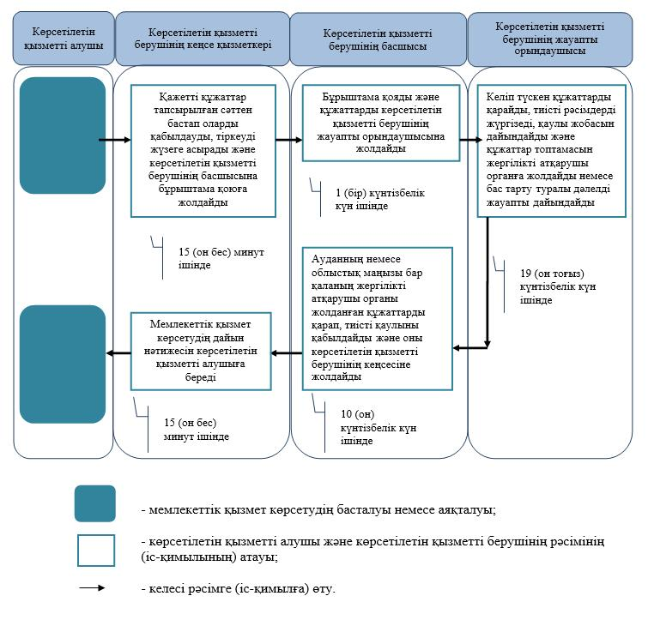

"Жетім балаға (жетім балаларға)
және ата-анасының
қамқорлығынсыз қалған балаға
(балаларға) қамқоршылық
немесе қорғаншылық белгілеу"
мемлекеттік көрсетілетін қызмет
регламентіне 2-қосымша
Мемлекеттік корпорация арқылы мемлекеттік қызметті көрсетуге тартылған ақпараттық жүйелердің функционалдық өзара іс-қимыл диаграммасы

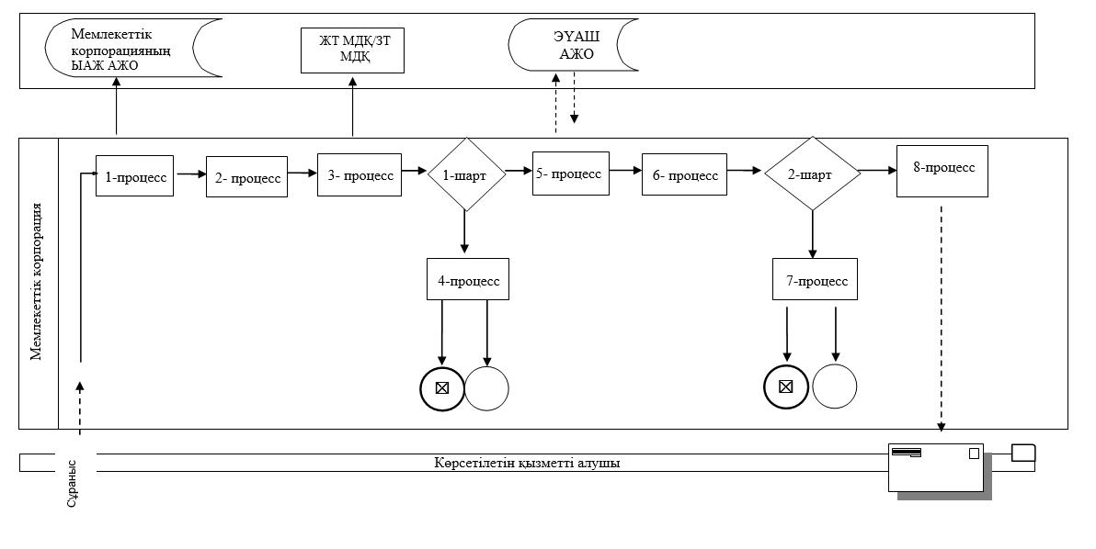

"Жетім балаға (жетім балаларға)
және ата-анасының
қамқорлығынсыз қалған балаға
(балаларға) қамқоршылық
немесе қорғаншылық белгілеу"
мемлекеттік көрсетілетін қызмет
регламентіне 3-қосымша.
Портал арқылы мемлекеттік қызметті көрсетуге тартылған ақпараттық жүйелердің функционалдық өзара іс-қимыл диаграммасы

